【本科教学】第二届“赛孚杯”全国大学生青年应急使命模拟演练大赛举行时间：2025-05-09

2025年4月20日，第二届“赛孚杯”全国大学生青年应急使命模拟演练大赛在南京信息工程大学圆满落幕。本届大赛由中国灾害防御协会、教育部安全科学与工程类专业教学指导委员会及应急管理部宣传教育中心联合指导，吸引了全国30余所高校的54支队伍参赛。我院应急管理专业组建的“应急先锋队”（指导老师：李开源、方丹辉、蒋悦，队长：胡雅雯，队员：刘雅菲、廖瑞欢、李晨蒙、徐柏晨）与“做大做强队”（指导老师：郭晨、吕伟、李墨潇，队长：李穗琴，队员：麦丽亚木.买买提依明、王子晨、杨依昀、姜璇）两支队伍，凭借扎实的专业能力和团队协作精神，在燃气泄漏、森林火灾等多场景应急处置模拟中表现优异，均荣获国家级三等奖，充分展现了我院在应急管理人才培养方面取得有效成果。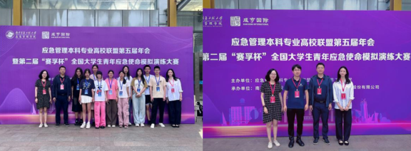

大赛围绕“以赛促学、以赛促训”目标，设置模拟演练设计、理论考核、实战推演及汇报答辩四大环节，全面检验参赛队伍的理论素养与实战能力。在模拟演练开发阶段，两支队伍针对抽签选定的燃气事故与森林火灾主题，自主完成情景视频制作与应急预案设计，通过反复推敲细节优化处置逻辑；理论考核环节，队员以应急指挥体系、危险源辨识等知识模块为支撑，取得均分96分的优异成绩。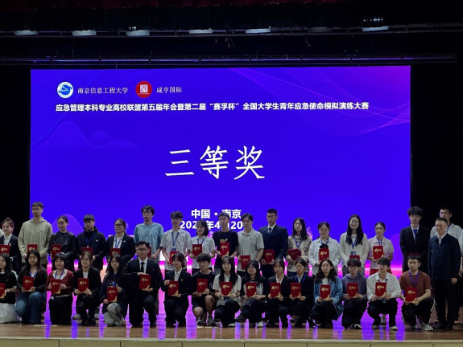

近年来，我院持续推进应急管理学科建设，通过整合校内外实训资源、强化师资队伍建设、拓展实践教学场景，构建“教学—实践—竞赛”联动培养体系。此次参赛不仅提升了学生跨学科应用能力，更通过与全国高校的交流碰撞，为学科发展注入新动能。未来，学院将深化教育教学改革，优化“政产学研”协同育人模式，以高水平学科竞赛为牵引，培养更多适应新时代需求的应急管理专业人才，助力国家应急管理体系建设。

通讯员：胡雅雯

责编：蒋悦

审核：吕伟

